科学技术奖申报系统
用户手册

2017年11月
关于本手册
本手册详细讲述了《中国科技产业化促进会科学技术奖申报系统》的功能设置及各项功能的使用方法和技巧，引导用户快速入门。
本手册内容按如下结构组织：
- 系统概述
- 申请用户使用操作说明
- 提名用户使用操作说明

读者对象
本手册的读者为中国科技产业化促进会科学技术奖奖项提名申报的申请者用户和各提名渠道的提名用户。

目录
1. 系统概述 3
2. 申请用户使用操作说明 3
2.1. 奖项申报基本流程 3
2.2. 用户登录 4
2.3. 用户注册 5
2.4. 奖项申报 5
2.5. 进度查询 10
2.6. 奖项信息查询 10
2.7. 帮助文档 11
2.8. 账号管理 11
3. 提名用户使用操作说明 12
3.1. 用户登录 12
3.2. 系统主页面 12
3.3. 提名意见填写 13
3.4. 提名意见提交 13
3.5. 账号管理 14

系统概述
为做好中国科技产业化促进会科学技术奖（以下简称“科促会科技奖”）奖励工作，保证该奖的评审质量和奖励效果，实现中国科技产业化促进会科学技术奖的全流程信息化管理提供基础，建设《中国科技产业化促进会科学技术奖申报系统》，目的是为提名用户和申报用户提供一个在线填写、提交和修改《中国科技产业化促进会科学技术奖推荐书》及相关附件的平台。
本系统的主要功能包括：
- 用户注册和登录
- 科促会科技奖推荐书在线填写
- 科促会科技奖推荐书的新建、删除、提交
- 奖项审批进度查询
- 奖项信息查询
- 用户账号管理

申请用户使用操作说明

奖项申报基本流程
申请用户的奖项申报审批的基本流程包括用户注册登录、确定提名者、推荐书填写、推荐书下载和报送等节点，如下图所示：
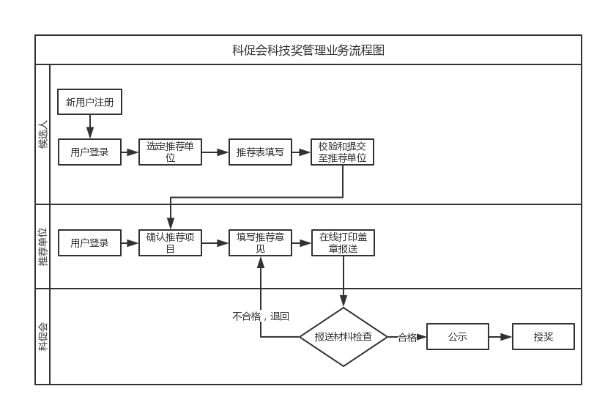
图2-1 申请用户基本申请流程

用户登录
系统登录界面如下图所示：
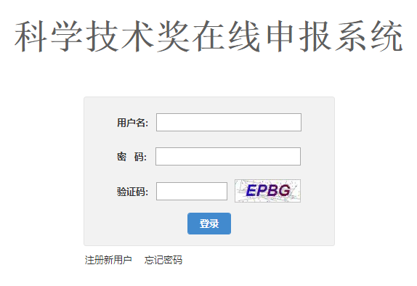
图2-2 系统登录页
正确填写用户名密码和验证码即可登录申报系统。

用户注册
首次使用申报系统的申请人需要先注册用户。步骤如下：
- 在系统登录页点击“注册新用户”，进入用户信息填写。如图：
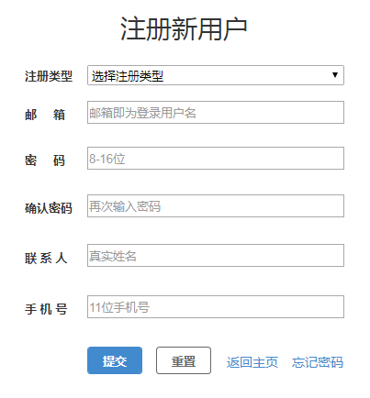
图2-3 系统注册页
- 选择注册类型，开始填写注册信息，注意正确填写邮箱，否则无法通过邮箱验证；
- 注册信息提交后，所填写的邮箱中会收到一封主题为“中国科技产业化促进会科学技术奖申报平台注册成功通知函”的确认邮件，依照邮件提示点击链接，即可完成认证；
- 使用注册邮箱和密码登录申报系统。

奖项申报
- 新建奖项申报材料
申请用户登录成功后，进入系统主页面，如下图：
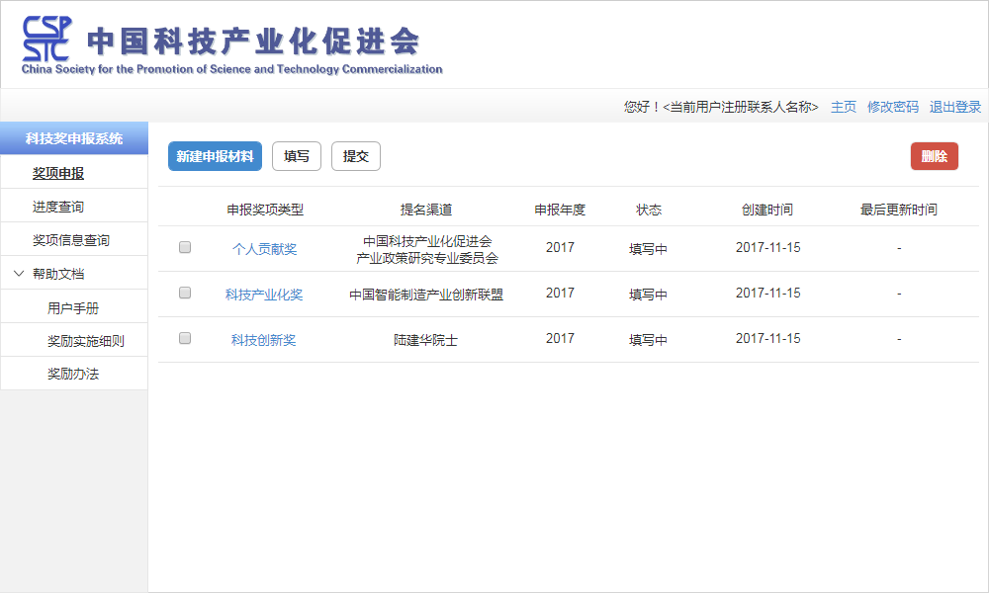
图2-4 系统工作主界面
点击蓝色“新建申报材料”按钮，先选择申报奖项类型、提名渠道和提名者名称，如下图：
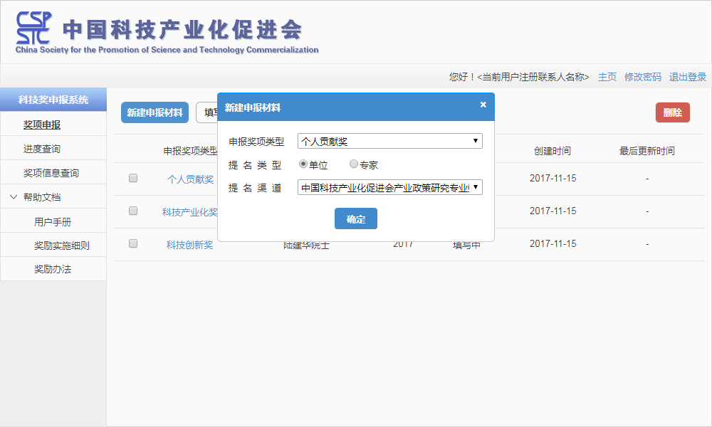
图2-5 选择新建奖项申报材料
确定后，主界面会新增一条申报信息，如图2-3，单击蓝色文字，即可进入推荐书编辑页面。
- 推荐书编辑
推荐书的编辑界面如下图所示：
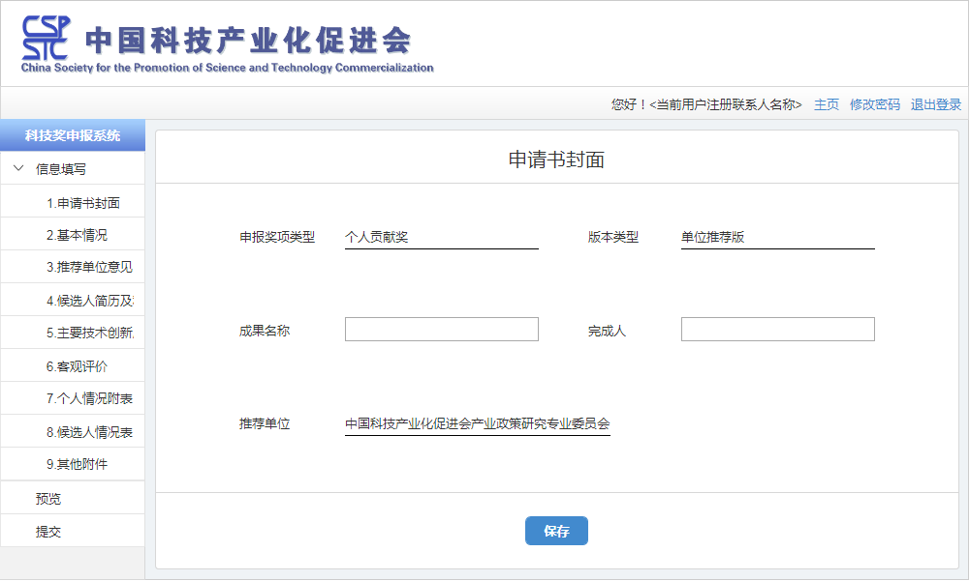
图2-6 推荐书的编辑界面
界面左侧按推荐书的结构租住，可以直接点击进入相应的推荐书章节。
每个章节填写或修改完成后，请“保存”，否则本次编辑无效。
如果有需要逐条添加的内容，请使用“添加按钮，如下图：
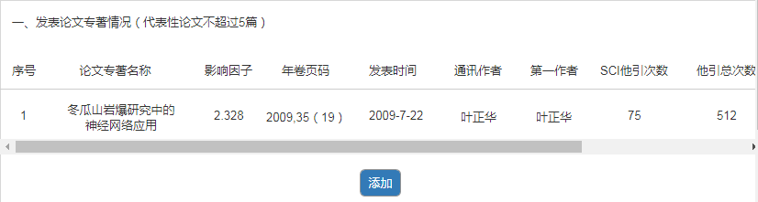
图2-7 需要逐条添加的内容
系统弹出该项内容的详细信息页，依次填写后保存，填写完成后，关闭弹出窗口。
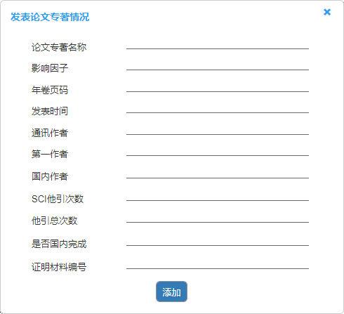
图2-8 详细信息页
- 附件上传
点击左侧踩点“其他附件”项，进入附件上传界面，如下图：
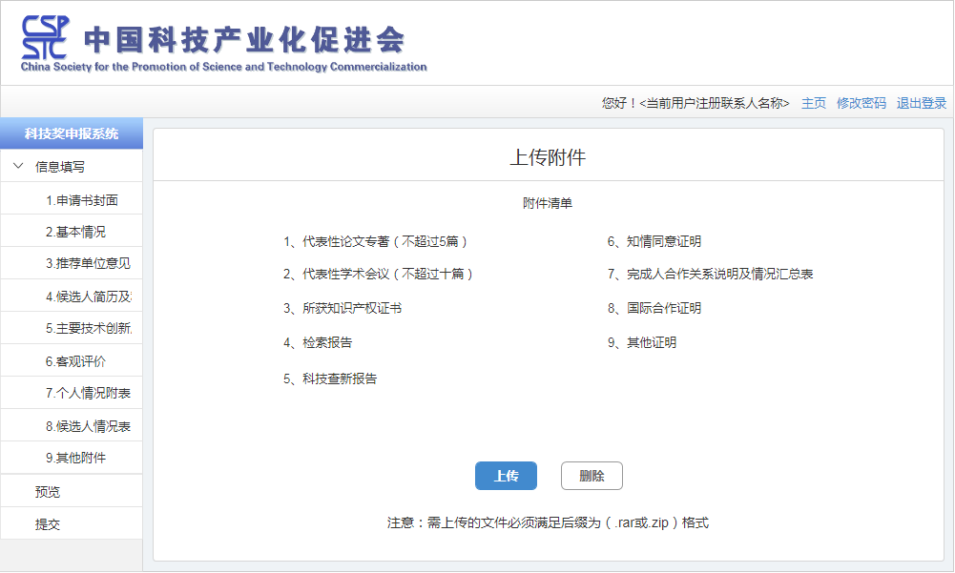
图2-9 上传附件
点击蓝色“上传”按钮，选择要上传的文档，点击“上传”进行文件上传。
已上传的文件可以下载和删除，删除已上传文件可以重新上传，点击“下载”可查看已上传的文件。
上传文件要求为压缩格式（.rar或.zip后缀）。
- 推荐书提交
只有填写完整的推荐书才能提交至提名单位，可执行提交的操作路径有2条；
其一，在推荐书的编辑界面提交：点击左侧菜单的“提交”项；
其二，在系统主工作界面提交：选中自基金列表单的复选框，点击“提交”按钮。
与2.1节所描述的申报流程一致，申请者将推荐书填写完整后提交至提名用户系统中，提名用户会根据其当年提名名额进行推荐书筛选，确认提名的申请者信息，并填写提名意见。
- 推荐书报送
申请者在线完成推荐书提交后等待提名用户确认，待提名用户将推荐书提交至科促会后，请申请者下载《中国科技产业化促进会科学技术奖推荐书》PDF全文，与相关材料一起采用A4纸张、双面打印胶装成册，按要求在推荐书中签字盖章。
申请者与中国科技产业化促进会联系预约报送纸质申报材料（一式两份）。
不符合上述要求的申报材料，中国科技产业化促进会有权不予受理。
报送地址：北京市海淀区三里河路1号西苑饭店5号楼
咨询电话：010-68314699
- 推荐书删除
在系统主工作界面，点击“删除”按钮，即可进行推荐书删除。
只有没有正式提交提名渠道的推荐书可以被删除，推荐书删除后，已填写信息将无法恢复，请谨慎操作。

进度查询
申报系统为每项奖项申报提供审批进度查询功能，内容包括：提交材料类型、处理部门、处理结果、处理意见和处理时间，如下图所示：
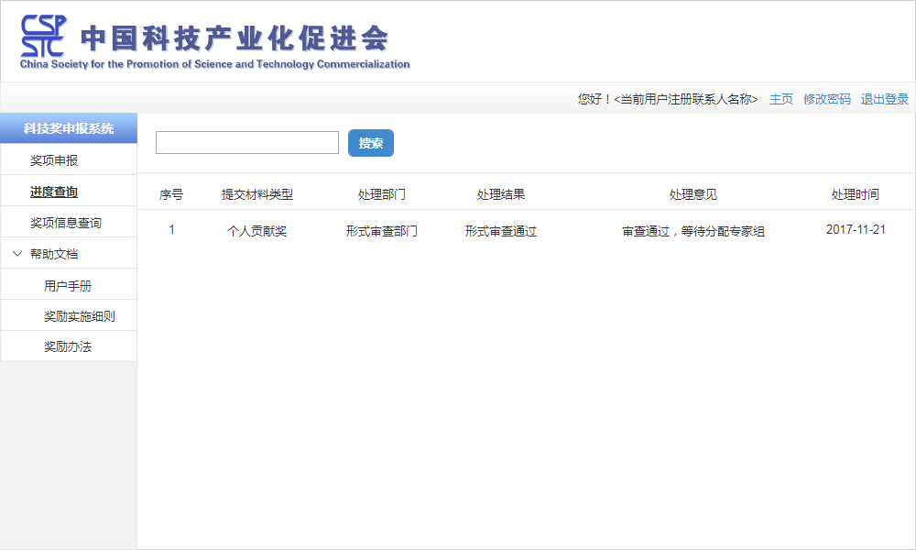
图2-10 进度查询

奖项信息查询
奖项信息查询模块为申报奖项成功、已获得科促会科技奖的用户提供信息查询功能，内容包括：奖项类型、获奖证书编号和获奖时间，如下图所示：
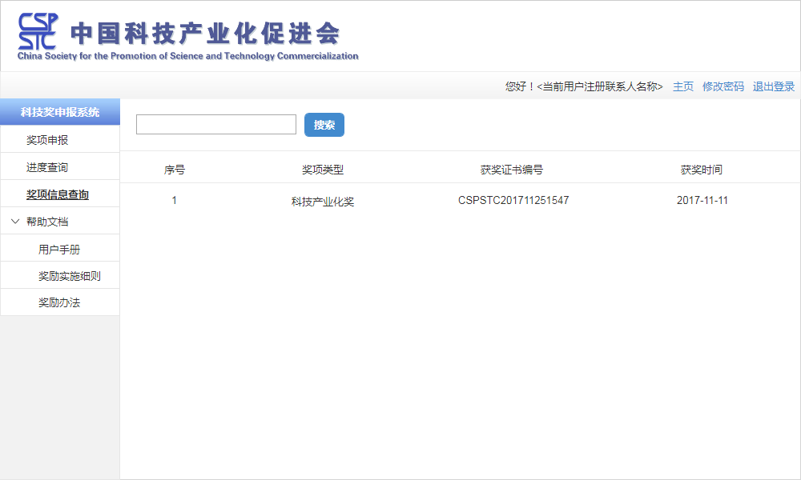
图2-11 奖项信息查询

帮助文档
帮助文档模块为用户在操作奖项申报时提供帮助信息，内容包括：用户手册、奖励办法和奖励实施细则。

账号管理
提供用户密码管理。

提名用户使用操作说明

用户登录
提名用户通过科促会系统分配账号进入系统主页面，不对外提供注册渠道。

系统主页面
提名用户进入系统主页面侧边栏内容与申请者主页面一致，内容包括：奖项申报、进度查询、奖项信息查询和帮助文档。如下图所示：
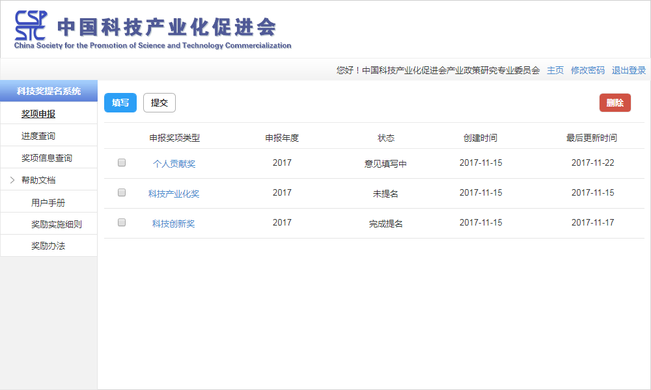
图3-1 系统主页面
奖项申报模块显示选择该提名用户的申请者提交的推荐书信息列表，默认状态为“未提名”。单击列表中蓝色文字即可进入提名意见填写页面。
进度查询模块用于提名用户查询其提名的奖项申报材料的审批进度。
奖项信息查询模块为提名用户提供历史提名奖项获奖信息查询。
帮助文档模块提供用户手册、奖励实施细则和奖励办法文件查看功能。

提名意见填写
提名意见填写界面如下图所示；
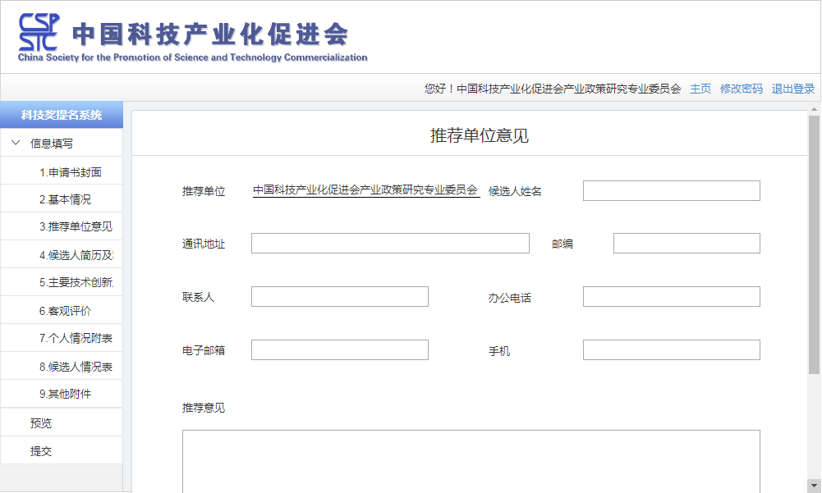
图3-2 提名意见编辑界面
界面左侧按申请者提交推荐书的结构组织，编辑页面默认显示申请者提交的推荐书内容，提名用户可直接点击查看或修改。
每个章节填写或修改后，请“保存”，否则本次编辑无效。

提名意见提交
提名用户在确认推荐书填写内容无误后可进行提交操作，提交后提名用户奖项申报模块列表中该申报信息状态为“完成提名”。
同时申请者可在进度查询模块中查看相关提交进度信息，并下载《中国科技产业化促进会科学技术奖推荐书》PDF全文，进行打印、盖章和报送的线下提交环节。打印规格和报送地址详见本文2.4节。

账号管理
提供用户密码管理。

